Sv. maše od 8. 1. do 28. 1. 2024

Datum | d | Godovi | ura | Namen
8.1. | P | Severin, opat | 17 | Ernest Zrinski, 7. dan
9.1. | T | Hadrijan, opat | 17 | Katarina Smolič
10.1. | S | Gregor, škof | 17 | Sonja Ogorevc
11.1. | Č | Pavlin Oglej. | 17 | Pekolj (Artmanja vas 6)
12.1. | P | Tanja, muč. | 17 | Iva, Fedor, Stanislav Lubienski
13.1. | S | Veronika, dev. | 16 | Selce: st. Strnad, obl.
14.1. | N | NEDELJA  verskega tiska | 8  10 | za žive in rajne farane  Jože Legan, obl.
15.1. | P | Pavel, pušč. | 17 | Alojz Perpar
16.1. | T | Jožef Tovini | 17 | Marjeta Perpar in stari st.
17.1. | S | Anton, pušč. | 17 | Selce: Anton Gorc
18.1. | Č | Marjeta Ogrska | 17 | Frančiška Pekolj
19.1. | P | b.sl.F. Baraga | 17 | Ana in Gustl Žnidaršič, obl.
20.1. | S | Fabijan, pap. | 17 | Barle Marjan, obl. in Rezka
21.1. | N | NEDELJA  Božje besede | 8  10 | za žive in rajne farane  Alojz Barle, obl.
22.1. | P | Vinko, diakon | 17 | Marija Špec
23.1. | T | Zaroka J. in M. | 17 | Matilda Mulh, obl. in + Mulh
24.1. | S | Frančišek Sal. | 17 | Terezija Skube
25.1. | Č | Spreob.a.Pavla | 17 | Korita: Marko Murn
26.1. | P | Timotej in Tit, škofa | 17 | Dobrava: st. Koželj, Tone in Franc Lavrič
27.1. | S | Angela Merici | 17 | Janez Škerjanec, obl.
28.1. | N | NEDELJA  4. m.l. | 8  10 | za žive in rajne farane  Ana in Alojz Legan, obl.

Delavniške in nedeljske maše so zasedene do konca februarja.

Žup. Dobrnič 7, 8211 Dobrnič. Tel.: 07/346-50-83. E-pošta: milos.kosir@rkc.si Splet: zupnija-dobrnic.rkc.si TRR Župnije: SI56 0297 1009 2113 838
Odg.: Miloš Košir (041/693-443) Tisk: Salve

7. 1. 2024 – št. 1

Molitveni namen za mesec JANUAR
»ZA DAR RAZLIČNOSTI V CERKVI«
»Molimo, da bi nam Duh pomagal prepoznati dar različnih karizem znotraj krščanske skupnosti ter da bi
odkrili bogastvo različnih obrednih izročil
v srcu katoliške Cerkve«

Prihaja teden molitve za edinost kristjanov.

Baragovega smrtnega dne ali »rojstva za nebesa« pa se bodo spominjali tudi v Trebnjem pri večerni maši. Vabljeni!

Smo v mesecu verskega tiska. Lepo bi bilo,
ko bi skoraj vsaka družina ali gospodinjstvo imelo naročeno kakšno cerkveno publikacijo, posebej Sveto pismo.

Nedelja Božje besede ali nekdaj svetopisemska nedelja pa nas vabi, da bi si vzeli čas za branje Svetega pisma, h kateremu branju nas vabi Cerkev s papežem in Marija, božja mati.
Birmanci so si »zakupili« Sveta pisma z izdelovanjem in »prodajo« adventnih venčkov.

V tem mesecu prosincu godujeta sv. Anton puščavnik (Selce) in sv. Neža (Knežja vas).
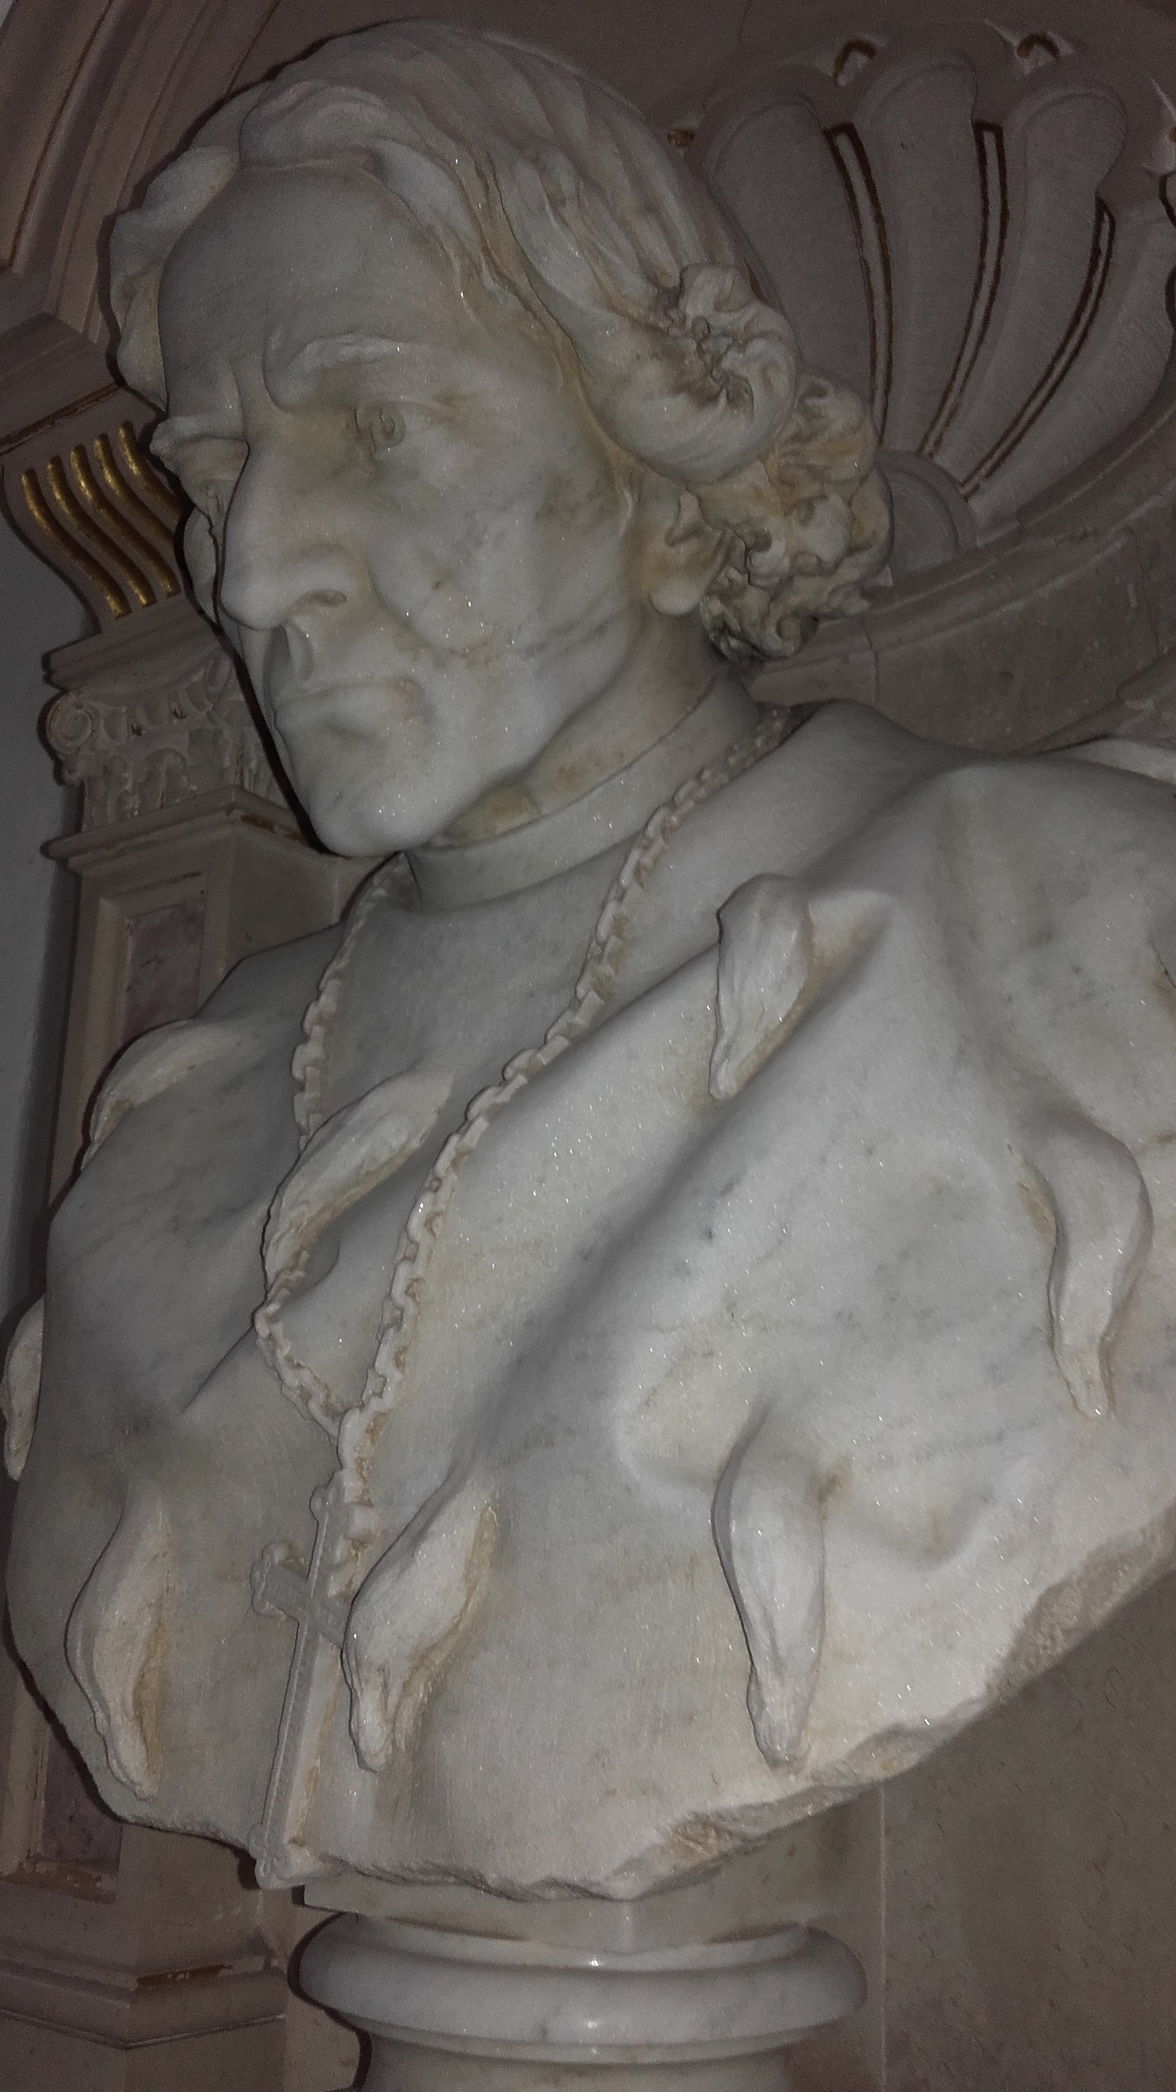

V adv. akciji Otroci za otroke ste darovali 150 €.
Pri božičnem ofru skupaj s sv. večerom pa ste za postaje kri-ževega pota darovali 2.828 €; to je za dobre 3 postaje str. obnove. Hvala tudi za posa-mične darove v ta namen.
Iztržek 115 € od betl. svečk je oddan za skavtske namene.

STATISTIKA 2023:

KRSTI: 12. (2 iz cer. zak.)
7 fant. in 5 deklic (2022: 23)

POROKE: 6. (2022: 2)

POGREBI: 18. (2022: 16)
7 moških in 11 žensk.

Prevideni: 10 (vsaj maziljenje, če ne povečini tudi spoved in obhajilo)!
Povprečna starost umrlih: 78 let. Kraj smrti: 9 v bolnici; 3 v DSO in 6 doma.

PRVOobhajanciI: 21 (2022: 12)

Sv. obhajila: pribl. 7.000 hostij podeljenih.

Veroukarji: 118

Nedeljniki: štetje 13. 11. 2023

moški ženske otroci
sob. Selce: 2 15 12 29
8: 39 58 24 121
10.: 30 44 47 121
Skupaj: 71 117 83 271
To je od vseh prebivalcev v župniji 16%.

Sporočilo Kraljice miru
po vidcu Jakovu: 25. 12.2023- Međugorje

Na zadnjem vsakodnevnem srečanju, 12. septembra 1998, je Kraljica miru vidcu Jakovu rekla, da bo imel prikazanja enkrat na leto, in to 25. decembra, na Božič. Tako je bilo tudi letos. Prikazanje se je začelo ob 14. uri in 20 minut in je trajalo 6 minut. Nato je Jakov prenesel sporočilo:

«Dragi otroci, danes vas, s svojim Sinom v naročju, želim vse poklicati, da prosite malega Jezusa za ozdravljenje svojega srca. Otroci, v vaših srcih pogosto vlada greh, ki uničuje vaše življenje in ne morete občutiti Božje prisotnosti. Zato danes, na ta milostni dan, ko se milost širi po vsem svetu, izročite Gospodu svoje življenje in svoje srce, da ju Gospod ozdravi s svojo milostjo. Samo s čistim srcem boste mogli doživeti ponovno rojstvo Jezusa v vas in luč Njegovega rojstva bo obsijala vaše življenje. Jaz vas blagoslavljam s svojimi materinskim blagoslovom. Hvala vam, ker ste se odzvali mojemu klicu. »

Oddane maše:

1x v zahvalo; 1x za zdravje.

Krsti:
1. Aleks Kužnik, Biška vas
2. Mia Kotar, Podlisec

Za čiščenje in krašenje žup. cerkve so v soboto (ali petek) na vrsti: 13. 1.: Artmanja vas in Reva. 20. 1.: Dobrava. 27. 1.: Zagorica in Lisec. 3.2.: Preska. 10. 2.: Dobrnič.

OZNANILA!

7. 1.: nedelja Jezusovega krsta. Med mašama božični koncert vokalne skupine Mezzo z domačimi pevci obeh zborov. Po drugi sv. maši 2. sv. krsta.

8. 1.: veroučna srečanja se spet začenjajo.

10. 1.: začetek devetdnevnice za beatifikacijo Friderika Barage pred njegovim smrtnim dnevom. Pri mašah se bo prebralo po eno njegovo misijonsko pismo.

13. 1.: ministrantske vaje ob 9. uri v žup. cerkvi!

14. 1.: nedelja verskega tiska.

16. 1.: srečanje ŽPS v učilnici župnišča.

19. 1.: spominski dan smrti č.bsl. škofa Friderika Baraga. v Trebnjem ob 18. uri sv. maša z nagovorom dr. Francija Petriča. Vabljeni!

21. 1.: nedelja Božje besede.
Birmanci osebno pri maši ob 10. uri prejmejo Sveto pismo ob izročitvi birmanske prijavnice za birmo.
Binkoštna dvorana ob 14.30 uri v žup. cerkvi.

28. 1.: 4. nedelja med letom.

V cerkvi sv. Ane v Šmavru bomo izvedli novo izdelavo sistema za avtomatsko zvonjenje obstoječih dveh zvonov; z novima elektromotorjema za pogon, sinhronizacijo, z vgradnjo novega krmilnega sistema »zvonomata«, z novo matično uro za nadzor zvonjenja ter izdelavo dveh novih kembljev.
Predračun ni tako velik, kot vam je bilo že oznanjeno pri maši v Šmavru, pa tudi zastonj ne bo. … Hvala za vaše darove.

